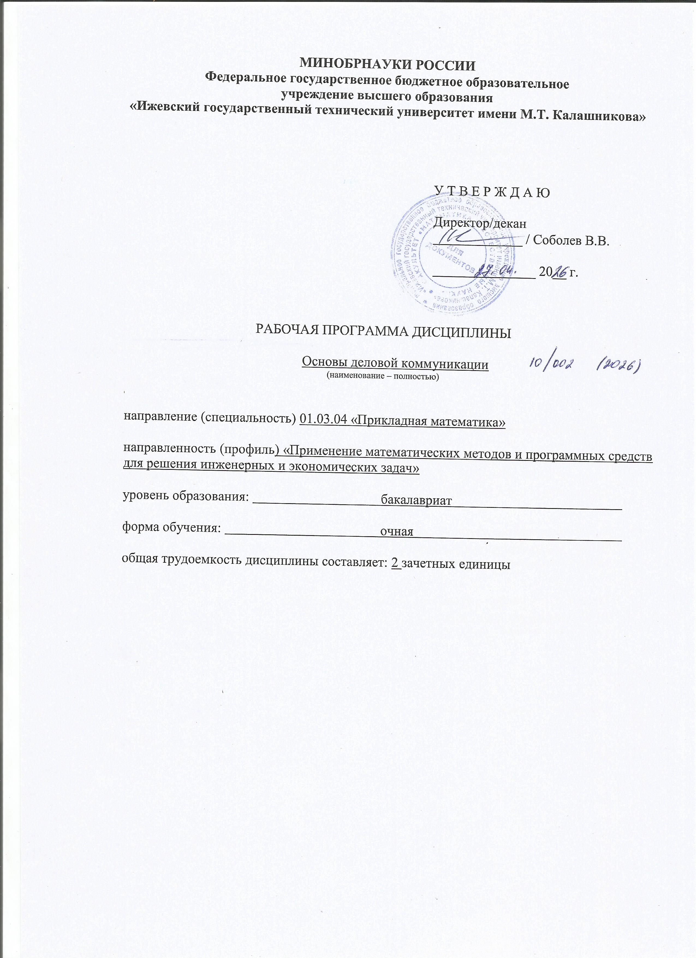
МИНОБРНАУКИ РОССИИ
Федеральное государственное бюджетное образовательное
учреждение высшего образования
«Ижевский государственный технический университет имени М.Т. Калашникова»

У Т В Е Р Ж Д А Ю

Директор/декан
_____________ / Соболев В.В.

_______________ 20__ г.

РАБОЧАЯ ПРОГРАММА ДИСЦИПЛИНЫ

Основы деловой коммуникации
(наименование – полностью)

направление (специальность) 01.03.04 «Прикладная математика»

направленность (профиль) «Применение математических методов и программных средств для решения инженерных и экономических задач»

уровень образования: бакалавриат

форма обучения: очная

общая трудоемкость дисциплины составляет: 2 зачетных единицы

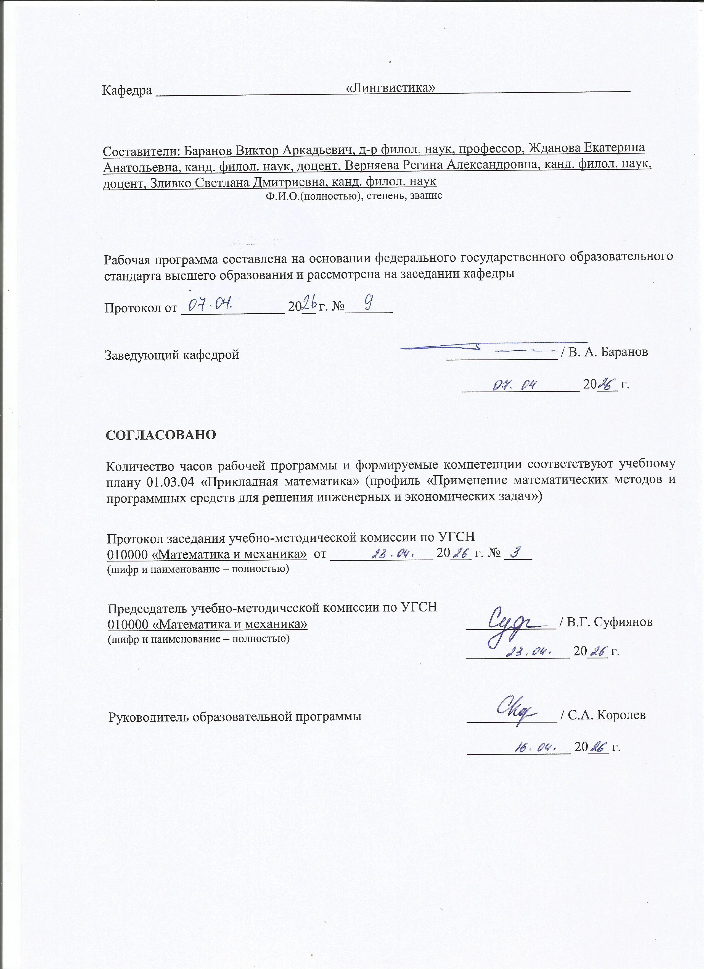
Кафедра «Лингвистика»

Составители: Баранов Виктор Аркадьевич, д-р филол. наук, профессор, Жданова Екатерина Анатольевна, канд. филол. наук, доцент, Верняева Регина Александровна, канд. филол. наук, доцент, Зливко Светлана Дмитриевна, канд. филол. наук
Ф.И.О.(полностью), степень, звание

Рабочая программа составлена на основании федерального государственного образовательного стандарта высшего образования и рассмотрена на заседании кафедры

Протокол от _______________ 20__ г. №_______

Заведующий кафедрой ________________ / В. А. Баранов

_________________ 20___ г.

СОГЛАСОВАНО

Количество часов рабочей программы и формируемые компетенции соответствуют учебному плану 01.03.04 «Прикладная математика» (профиль «Применение математических методов и программных средств для решения инженерных и экономических задач»)

Протокол заседания учебно-методической комиссии по УГСН
010000 «Математика и механика» от _______________ 20___ г. № ____
(шифр и наименование – полностью)

Председатель учебно-методической комиссии по УГСН
010000 «Математика и механика» _____________ / В.Г. Суфиянов
(шифр и наименование – полностью)
_______________ 20___ г.

Руководитель образовательной программы _____________ / С.А. Королев

_______________ 20___ г.
Аннотация к дисциплине

Название дисциплины | Основы деловой коммуникации
Направление (специальность) подготовки | 01.03.04 «Прикладная математика»
Направленность (профиль/программа/специализация) | «Применение математических методов и программных средств для решения инженерных и экономических задач»
Место дисциплины | Обязательная часть Блока 1. Дисциплины (модули)
Трудоемкость (з.е. / часы) | 2 з.е. / 72 часа
Цель изучения дисциплины | Целью освоения дисциплины является ознакомление с принципами и правилами общения в деловой профессиональной среде, повышение культуры устной и письменной речи
Компетенции, формируемые в результате освоения дисциплины | УК-4. Способен осуществлять деловую коммуникацию в устной и письменной формах на государственном языке Российской Федерации и иностранном(ых) языке(ах)
Содержание дисциплины (основные разделы и темы) | Нормативный, коммуникативный и этический аспекты культуры речи. Функционально-стилевые особенности деловой речи. Публичное выступление, презентация как форма деловой коммуникации. Деловая диалогическая коммуникация в устной и письменной форме.
Форма промежуточной аттестации | зачет

- Цели и задачи дисциплины:

Целью освоения дисциплины является ознакомление с принципами и правилами общения в деловой профессиональной среде, повышение культуры устной и письменной речи

Задачи дисциплины:
- сформировать представления о коммуникативных качествах речи и профессиональных требованиях, предъявляемых к речи специалиста;
- закрепить и углубить знания о стилистической дифференциации языка;
- углубить знания о нормах современного русского литературного языка: орфоэпических, акцентологических, лексических, грамматических;
- познакомиться с вариативностью нормы и принципами, ее устанавливающими;
- научиться выявлять, анализировать, исправлять и предупреждать нарушения норм культуры речи;
- приобрести навыки пользования словарями и справочниками в целях совершенствования общей и профессиональной речевой культуры;
- проработать наиболее трудные случаи орфографии, пунктуации и стилистики; повысить общий уровень грамотности.

- Планируемые результаты обучения

В результате освоения дисциплины у студента должны быть сформированы
Знания, приобретаемые в ходе освоения дисциплины
№  п/п З | Знания
 | нормы русского литературного языка;
 | стилистические особенности деловой коммуникации;
 | основы делового общения в устной и письменной форме.

Умения, приобретаемые в ходе освоения дисциплины
№  п/п У | Умения
 | грамотно и стилистически верно оформлять свою речь;
 | вести деловую беседу;
 | вести деловую переписку

Навыки, приобретаемые в ходе освоения дисциплины
№  п/п | Навыки
 | владение нормами современного русского литературного языка
 | владение различными жанрами устной и письменной речи
 | владение навыками успешной монологической и диалогической коммуникации

Компетенции, приобретаемые в ходе освоения дисциплины
Компетенции | Индикаторы | Знания | Умения | Навыки
УК-4 Способен осуществлять деловую коммуникацию в устной и письменной формах на государственном языке Российской Федерации и иностранном(ых) языке(ах) | УК 4.1 Знать:  литературную форму и функциональные стили государственного языка; основы устной и письменной коммуникации на иностранном языке; требования к деловой коммуникации | 1-3 | - | -
 | УК 4.2 Уметь:  выражать свои мысли в устной и письменной формах на государственном и иностранном языках в ситуации деловой коммуникации | - | 1-3 | -
 | УК 4.3 Владеть:  навыками деловой коммуникации в устной и письменной формах; иностранным языком в объеме, необходимом для возможности получения информации из зарубежных источников | - | - | 1-3

- Место дисциплины в структуре ООП:

Дисциплина относится к обязательной части Блока 1 «Дисциплины (модули)» ООП.
Дисциплина изучается на 2 курсе в 3 семестре

Изучение дисциплины базируется на знаниях, полученных при изучении дисциплины: Русский язык (среднее (полное) общее образование)

Перечень последующих дисциплин (модулей), для которых необходимы знания, умения и навыки, формируемые данной учебной дисциплиной (модулем): «Иностранный язык» «Учебная практика. Научно-исследовательская работа».

- Структура и содержание дисциплины
  - Структура дисциплин
№  п/п | Раздел дисциплины.  Форма промежуточной аттестации  (по семестрам) | Всего часов на раздел | Семестр | Распределение трудоемкости раздела (в часах) по видам учебной работы |  |  |  |  | Содержание самостоятельной работы
 |  |  |  | контактная |  |  |  | СРС
 |  |  |  | лек | пр | лаб | КЧА
1 | 2 | 3 | 4 | 5 | 6 | 7 | 8 | 10 | 11
1. | Нормативный, коммуникативный и этический аспекты культуры речи | 22 | 3 | 4 | 10 |  |  | 8 | Подготовка к докладам [1-4], к контрольным работам № 1, № 2, № 3 [1-4]
2. | Функционально-стилевые особенности деловой речи | 14 | 3 | 4 | 2 |  |  | 8 | Подготовка к докладам [1-4], к контрольным работам № 2, № 3 [1-4]
3. | Публичное выступление, презентация как форма деловой коммуникации | 17 | 3 | 4 | 2 |  |  | 11 | Подготовка к докладам [1-4], к контрольным работам № 2, № 3 [1-4]
4. | Деловая диалогическая коммуникация в устной и письменной форме | 17 | 3 | 4 | 2 |  |  | 11 | Подготовка к докладам [1-4], к контрольным работам № 2, № 3 [1-4]
5. | Зачет | 2 | 3 | – | – | – | 0,3 | 1,7 | Зачет выставляется по совокупности результатов текущего контроля успеваемости
 | Итого: | 72 |  | 16 | 16 |  | 0,3 | 39,7

  - Содержание разделов курса и формируемых в них компетенций
№  п/п | Раздел  дисциплины | Коды компетенции и индикаторов | Знания | Умения | Навыки | Форма контроля
1 | Нормативный, коммуникативный и этический аспекты культуры речи | УК-4.1  УК-4.2  УК-4.3 | 1, 2  1  1-3  1-3 | 3  3  1, 3  3 | 1, 3  1  1, 3  1 | Доклад  Контрольная работа № 1  Контрольная работа № 2  Контрольная работа № 3
2 | Функционально-стилевые особенности деловой речи | УК-4.1  УК-4.2  УК-4.3 | 2  2  2 | 3  3  3 | 1, 2  1  1, 2 | Доклад  Контрольная работа № 2  Контрольная работа № 3
3 | Публичное выступление, презентация как форма деловой коммуникации | УК-4.1  УК-4.2  УК-4.3 | 2  2, 3  2, 3 | 2, 3  2, 3  2, 3 | 2  2  2 | Доклад  Контрольная работа № 2  Контрольная работа № 3
4 | Деловая диалогическая коммуникация в устной и письменной форме | УК-4.1  УК-4.2  УК-4.3 | 2  2, 3  2, 3 | 2, 3  1-3  2, 3 | 2, 3  2, 3  2 | Доклад  Контрольная работа № 2  Контрольная работа № 3

  - Наименование тем лекций, их содержание и объем в часах
№ п/п | № раздела дисциплины | Наименование лекций | Трудоем-кость (час)
1. | 1 | Литературный язык как высшая форма русского национального языка | 2
2. | 1 | Нормы РЛЯ. Коммуникативные качества речи. Речевой этикет. | 2
3. | 2 | Стилевая дифференциация РЛЯ | 2
4. | 2 | Официально-деловой стиль как основа деловой коммуникации | 2
5. | 3 | Монологические жанры деловой коммуникации. | 2
6. | 3 | Этапы и особенности подготовки публичного выступления. | 2
7. | 4 | Деловая коммуникация в устной форме: деловая беседа, переговоры, дискуссия и полемика | 2
8. | 4 | Деловая коммуникация в письменной форме: деловая переписка, оформление различных типов документов. | 2
 | Всего |  | 16

  - Наименование тем практических занятий, их содержание и объем в часах
№ п/п | № раздела дисциплины | Наименование практических работ | Трудоем-кость (час)
1. | 1 | Орфоэпические нормы в деловой речи | 2
2. | 1 | Морфологические нормы в деловой речи | 2
3. | 1 | Синтаксические нормы в деловой речи | 2
4. | 1 | Лексические нормы в деловой речи | 2
5. | 1 | Орфографические и пунктуационные нормы в деловой речи | 2
6. | 2 | Стилистические нормы в деловой речи | 2
7. | 3 | Публичное выступление в деловой коммуникации | 2
8. | 4 | Деловая коммуникация в устной и письменной форме | 2
 | Всего |  | 16

  - Наименование тем лабораторных работ, их содержание и объем в часах
Лабораторные работы учебным планом не предусмотрены

- Оценочные материалы для текущего контроля успеваемости и промежуточной аттестации по дисциплине.

Для контроля результатов освоения дисциплины проводятся:
– контрольные работы:
1. Нормы орфографии и пунктуации
2. Основные понятия культуры речи
3. Оформление письменного текста с точки зрения норм и стилевых особенностей современного русского литературного языка
– выступление с докладом.
Примечание: Оценочные средства (типовые варианты контрольных работ и др.) приведены в приложении к рабочей программе дисциплины.
Промежуточная аттестация по итогам освоения дисциплины – зачет.

- Учебно-методическое и информационное обеспечение дисциплины:
а) основная литература
1. Решетникова, Е. В. Русский язык и основы деловых коммуникаций : учебное пособие / Е. В. Решетникова. — Новосибирск : Сибирский государственный университет телекоммуникаций и информатики, 2021. — 104 c. — Текст : электронный // Цифровой образовательный ресурс IPR SMART : [сайт]. — URL: https://www.iprbookshop.ru/117111.html

б) дополнительная литература
2. Владимирова, Н. В. Основы деловых коммуникаций : учебное пособие / Н. В. Владимирова, Н. В. Соломина. — Омск : Омский государственный технический университет, 2019. — 110 c. — ISBN 978-5-8149-2774-3. — Текст : электронный // Цифровой образовательный ресурс IPR SMART : [сайт]. — URL: https://www.iprbookshop.ru/115436.html
3. Горлова, Е. А. Риторика делового общения (в рамках курса «Русский язык и культура речи») : учебно-методическое пособие / Е. А. Горлова, О. В. Журавлёва. — Самара : Самарский государственный архитектурно-строительный университет, ЭБС АСВ, 2016. — 148 c. — ISBN 978-5-9585-0653-8. — Текст : электронный // Цифровой образовательный ресурс IPR SMART : [сайт]. — URL: https://www.iprbookshop.ru/58833.html
4. Русский язык и культура речи : учебное пособие / М. В. Невежина, Е. В. Шарохина, Е. Б. Михайлова [и др.]. — Москва : ЮНИТИ-ДАНА, 2017. — 351 c. — ISBN 5-238-00860-0. — Текст : электронный // Цифровой образовательный ресурс IPR SMART : [сайт]. — URL: https://www.iprbookshop.ru/71053.html

в) методические указания
5. Методические указания по выполнению самостоятельной работы и практических работ "Основы деловой коммуникации"/ сост. Е. А. Жданова, Р. А. Верняева. Ижевск, 2019.

г) перечень ресурсов информационно-коммуникационной сети Интернет
- Электронно-библиотечная система IPRbooks
http://istu.ru/material/elektronno-bibliotechnaya-sistema-iprbooks
- Электронный каталог научной библиотеки ИжГТУ имени М.Т. Калашникова Web ИРБИС http://94.181.117.43/cgi-bin/irbis64r_12/cgiirbis_64.exe?LNG=&C21COM=F&I21DBN=IBIS&P21DBN=IBIS
- Национальная электронная библиотека - http://нэб.рф.
- Мировая цифровая библиотека - http://www.wdl.org/ru/
- Международный индекс научного цитирования Web of Science – http://webofscience.com.
- Научная электронная библиотека eLIBRARY.RU – https://elibrary.ru/defaultx.asp
- Справочно-правовая система КонсультантПлюс http://www.consultant.ru/

д) лицензионное и свободно распространяемое программное обеспечение:
1. Microsoft Office (лицензионное ПО)
2. LibreOffice (свободно распространяемое ПО)
3. Doctor Web (лицензионное ПО)

7. Материально-техническое обеспечение дисциплины:

- Лекционные занятия.
Учебные аудитории для лекционных занятий укомплектованы мебелью и техническими средствами обучения, служащими для представления учебной информации большой аудитории (проектор, экран, компьютер/ноутбук).
- Практические занятия.
Учебные аудитории для практических занятий укомплектованы специализированной мебелью и техническими средствами обучения (проектор, экран, компьютер/ноутбук).
- Самостоятельная работа.
Помещения для самостоятельной работы оснащены компьютерной техникой с возможностью подключения к сети «Интернет» и доступом к электронной информационно-образовательной среде ИжГТУ имени М.Т. Калашникова:
- научная библиотека ИжГТУ имени М.Т. Калашникова (ауд. 201 корпус № 1, адрес: 426069, Удмуртская Республика, г.Ижевск, ул. Студенческая, д.7);
- помещения для самостоятельной работы обучающихся (ауд. 309, корпус № 6, адрес: 426069, Удмуртская Республика, г. Ижевск, ул. Студенческая, ).

При необходимости рабочая программа дисциплины (модуля) может быть адаптирована для обеспечения образовательного процесса инвалидов и лиц с ограниченными возможностями здоровья, в том числе для обучения с применением дистанционных образовательных технологий. Для этого требуется заявление студента (его законного представителя) и заключение психолого-медико-педагогической комиссии (ПМПК).

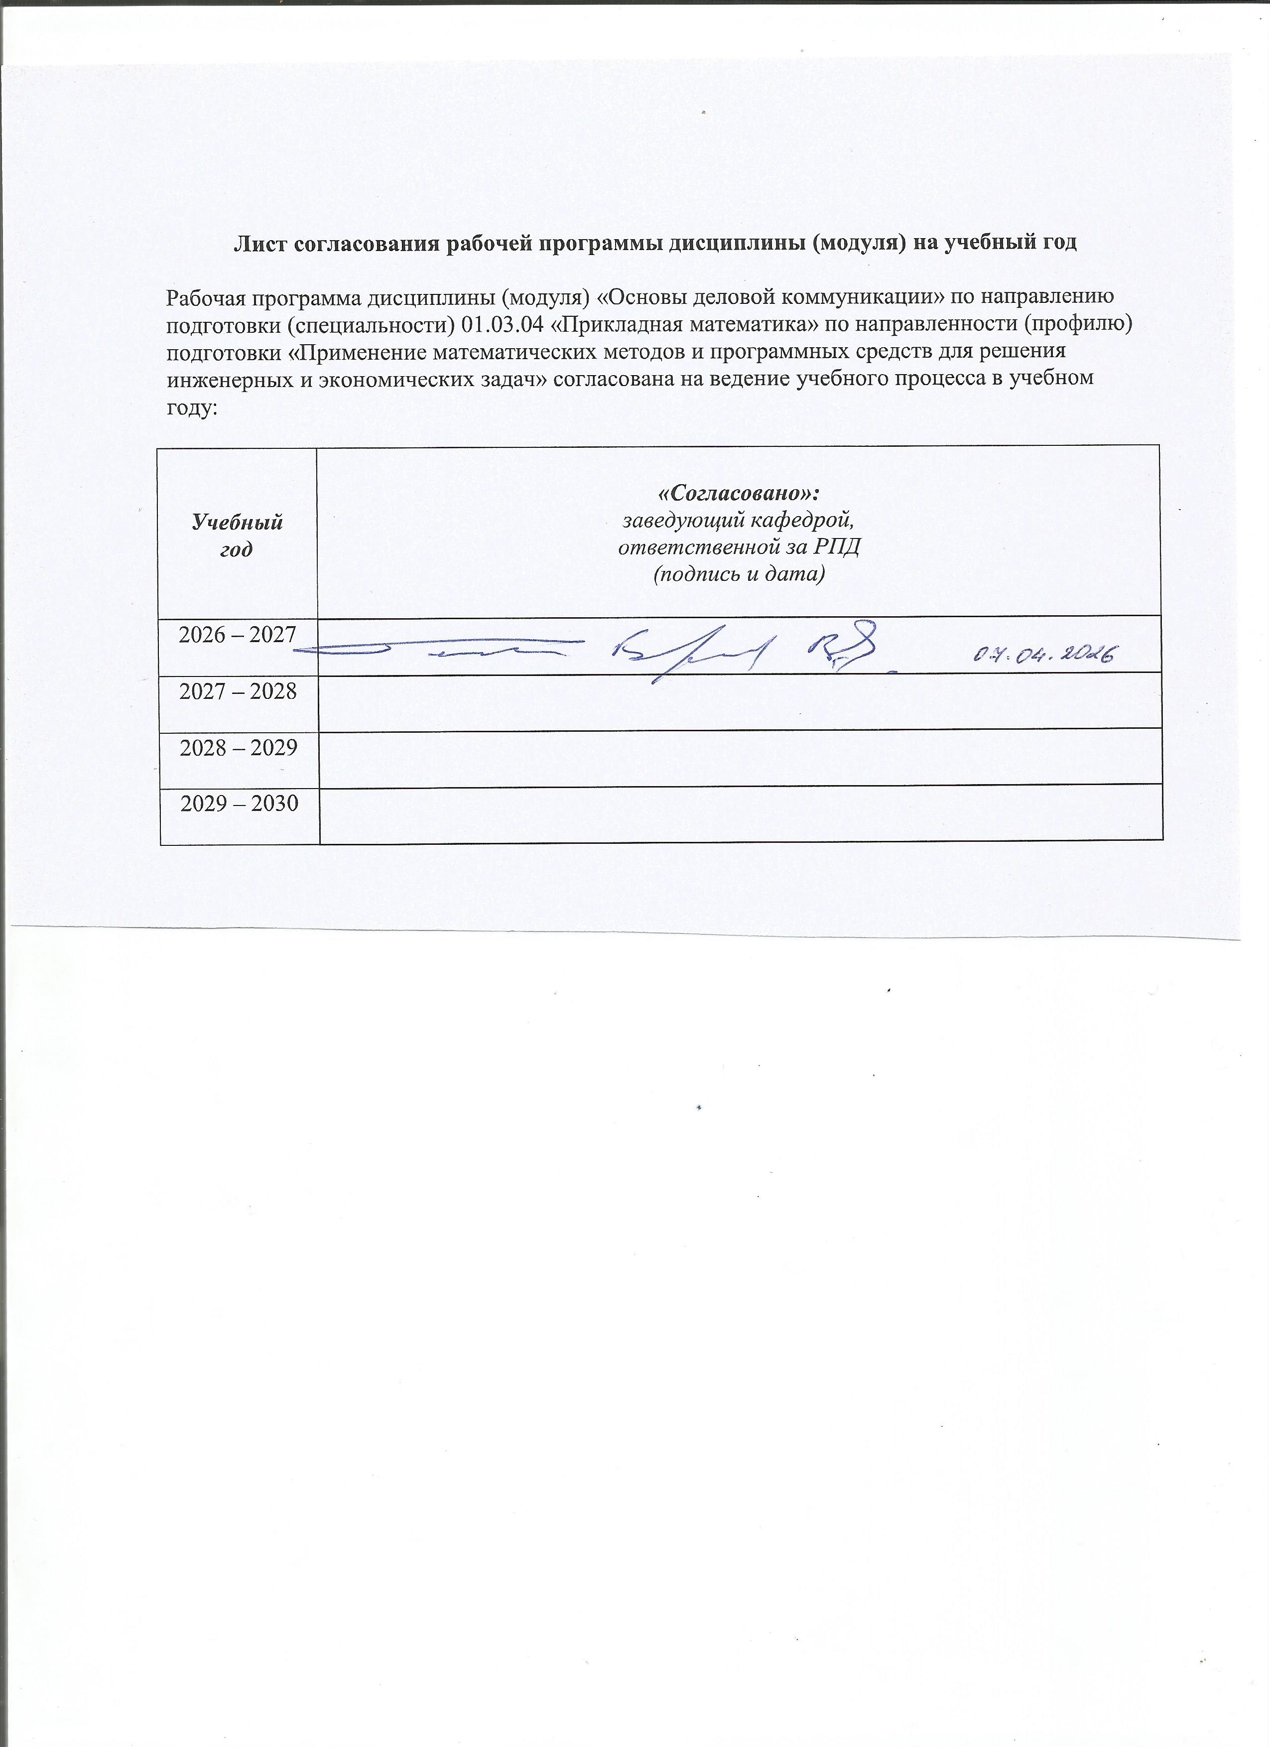
Лист согласования рабочей программы дисциплины (модуля) на учебный год

Рабочая программа дисциплины (модуля) «Основы деловой коммуникации» по направлению подготовки (специальности) 01.03.04 «Прикладная математика» по направленности (профилю) подготовки «Применение математических методов и программных средств для решения инженерных и экономических задач» согласована на ведение учебного процесса в учебном году:

Учебный  год | «Согласовано»:  заведующий кафедрой,  ответственной за РПД  (подпись и дата)
2026 – 2027
2027 – 2028
2028 – 2029
2029 – 2030

Приложение

МИНОБРНАУКИ РОССИИ

Федеральное государственное бюджетное образовательное

учреждение высшего образования

«Ижевский государственный технический университет имени М.Т. Калашникова»

Оценочные средства

по дисциплине

«ОСНОВЫ ДЕЛОВОЙ КОММУНИКАЦИИ»

направление (специальность) 01.03.04 «Прикладная математика»
(наименование – полностью)

направленность (профиль/программа/специализация)
«Применение математических методов и программных средств для решения инженерных и экономических задач»
(наименование – полностью)

уровень образования: бакалавриат

форма обучения: очная

общая трудоемкость дисциплины составляет: 2 зачетные единицы

- Оценочные средства

Оценивание формирования компетенций производится на основе результатов обучения, приведенных в п. 2 рабочей программы и ФОС. Связь разделов компетенций, индикаторов и форм контроля (текущего и промежуточного) указаны в таблице 4.2 рабочей программы дисциплины
Оценочные средства соотнесены с результатами обучения по дисциплине и индикаторами достижения компетенций и представлены ниже.

№  п/п | Коды компетенции и индикаторов | Результат обучения  (знания, умения и навыки) | Формы текущего и промежуточного контроля
1 | УК 4.1 Знать:  литературную форму и функциональные стили государственного языка; основы устной и письменной коммуникации на иностранном языке; требования к деловой коммуникации | З1. Нормы русского литературного языка;  З2. Стилистические особенности деловой коммуникации;  З3. Основы делового общения в устной и письменной форме. | Доклады  Контрольные работы № 1, № 2, № 3  Зачет (вопросы 1-32)
2 | УК 4.2 Уметь:  выражать свои мысли в устной и письменной формах на государственном и иностранном языках в ситуации деловой коммуникации | У1. Грамотно и стилистически верно оформлять свою речь;  У2. Вести деловую беседу;  У3. Вести деловую переписку. | Доклады  Контрольные работы № 1, № 2, № 3  Зачет (вопросы 1-32)
3 | УК 4.3 Владеть:  навыками деловой коммуникации в устной и письменной формах; иностранным языком в объеме, необходимом для возможности получения информации из зарубежных источников | Н1. Владение нормами современного русского литературного языка;  Н2. Владение различными жанрами устной и письменной речи;  Н3. Владение навыками успешной монологической и диалогической коммуникации | Доклады  Контрольные работы № 1, № 2, № 3  Зачет (вопросы 1-32)

Описание элементов для оценивания формирования компетенций
Наименование: зачет
Перечень вопросов для проведения зачета:
- Культура речи и ее аспекты.
- Понятие нормы. Вариативность и изменчивость норм.
- Нормы устной речи: орфоэпические, акцентологические, интонационные.
- Морфологические нормы. Нормы употребления существительных.
- Морфологические нормы. Нормы употребления прилагательных, числительных, местоимений, глаголов.
- Лексические нормы. Понятие семантической и лексической сочетаемости. Лексическая избыточность и недостаточность.
- Лексические нормы. Употребление синонимов, антонимов, омонимов, паронимов.
- Лексика ограниченной и неограниченной сфер употребления. Устаревшая лексика и неологизмы. Термины и профессионализмы. Иноязычная и международная лексика.
- Устойчивые выражения: фразеологизмы, клише, штампы.
- Синтаксические нормы. Порядок слов. Координация подлежащего и сказуемого.
- Синтаксические нормы. Употребление осложняющих элементов предложения: однородных членов, причастного и деепричастного оборотов.
- Нормы письменной речи: основные принципы орфографии и пунктуации русского языка.
- Коммуникативный аспект культуры речи. Коммуникативные качества речи.
- Выразительность как качество культуры речи. Средства выразительности.
- Этический компонент культуры речи. Речевой этикет. Принцип вежливости Дж. Н. Лича.
- Русский литературный язык. Другие формы существования национального языка.
- Устная и письменная разновидности литературного языка,
- Понятие стилистической нормы. Стилистическая окраска. Стилистически маркированные единицы языка.
- Функциональные стили речи. Смешение стилей.
- Научный стиль. Языковые особенности и функционирование научного стиля.
- Публицистический стиль. Языковые особенности и функционирование публицистического стиля.
- Разговорный стиль. Языковые особенности и функционирование разговорного стиля.
- Вопрос о языке художественной литературы.
- Официально-деловой стиль. Языковые особенности и функционирование официально-делового стиля.
- Риторика. Виды красноречия.
- Взаимодействие оратора и аудитории.
- Композиция публичного выступления. Методы изложения материала.
- Словесное оформление ораторской речи.
- Основные единицы речевого общения. Принципы организации вербального взаимодействия.
- Средства невербальной коммуникации.
- Правила оформления документов.
- Правила деловой переписки.

При проведении диагностики освоения компетенций и оценки минимального уровня знаний могут быть использованы тестовые материалы:

Тестовые задания по дисциплине «Основы деловой коммуникации»
Правильные ответы приведены в конце задания
1. В каком ряду все слова пишутся с прописной буквы?
А) набережные челны, организация объединенных наций;
Б) ледовое побоище, мыс доброй надежды;
В) удмуртская республика, большая никитская улица;
Г) дон жуан, государственный исторический музей.
Ответ: А.

2. В каком ряду все слова пишутся через дефис?
А) (агро)промышленный, (пол)тарелки, (юго)запад, (броне)транспортёр;
Б) (мясо)молочный, (вечно)зелёный, (учебно)воспитательный, (ярко)синий;
В) (кисло)молочный, (быстро)растущий, (пол)арбуза, (железо)бетонный;
Г) (северо)восточный, (генерал)лейтенант, (школа)интернат, (имя)отчество
Ответ: Г.

3. В каких предложениях нужно поставить тире (знаки препинания не расставлены)?
А) Язык это путь цивилизации и культуры.
Б) Плохой товарищ не подмога.
В) Сонливый да ленивый два родные брата.
Г) Лишнее говорить только делу вредить.
Ответ: А, В, Г.

4. В каком предложении запятая перед как действительно нужна?
А) Не закрыта политическая речь и для таких нелитературных образований, как диалекты, просторечие, арго.
Б) Ему следует бывать на свежем воздухе, как можно дольше.
В) Сёстры похожи, как две капли воды.
Г) Сегодня озеро, как море в непогоду.
Ответ: А.

5. Укажите в ответе цифры, на месте которых должны стоять запятые. Объясните их постановку.
Когда таял снег в степи(А) или же проливался хороший(Б) ливневый дождь(В) от глины(Г) смытой потоками со склонов курганов и холмов(Д) река долго бывала красной.
Ответ: В – запятая между частями сложного предложения, Г и Д – запятые, обособляющие причастный оборот.

6. Соотнесите термин и определение:
1) культура речи, 2) языковая норма, 3) стилистические нормы
А) общепринятое употребление языковых средств, совокупность правил, упорядочивающих употребление языковых средств в речи индивида;
Б) правила употребления языковых средств в зависимости от ситуации и отношения говорящего к предмету речи и адресату;
В) владение нормами литературного языка в его устной и письменной форме, при котором осуществляются выбор и организация языковых средств, позволяющих в определенной ситуации общения и при соблюдении этики общения обеспечить необходимый эффект в достижении поставленных задач коммуникации.
Ответ: 1В, 2А, 3Б.

7. «Российская Федерация гарантирует всем ее народам независимо от их численности равные права на сохранение и всестороннее развитие родного языка, свободу выбора и использования языка общения».
Текст относится к _____________________________ функциональному стилю.
Ответ: официально-деловому.

8. Тезисы, автореферат, монография, диссертация – жанры ___________________ стиля.
Ответ: научного.

9. Для официальных документов характерно использование (отметьте все правильные ответы):
А) речевых клише,
Б) эмоционально-оценочной лексики,
В) канцеляризмов,
Г) разговорных слов и выражений,
Д) средств выразительности.
Ответ: А, В

10. Для того чтобы получить информацию о правильном произношении слова, нужно использовать _________________ словарь.
Ответ: орфоэпический.

Критерии оценки:
Приведены в разделе 2

Наименование: контрольная работа 1
Варианты заданий:
Контрольная работа № 1
1) В каком ряду во всех словах пропущена одна и та же буква?
А) б_роться, прод_лжение, уд_вольствие, сохр_нить;
Б) расп_шонка, насл_ждение, оп_здать, т_инственный;
В) прив_зать, св_тильник, прис_гать, св_щенный;
Г) привл_кательный, прот_кающий, изр_чение, укр_пление.
2) В каком ряду во всех словах пишется а?
А) возг_рание, откл_нить, неук_снительный, доск_кать;
Б) неср_вненный, подр_сти, соприк_саться, предпол_гаемый;
В) оз_рение, пл_вучий, благотв_рительность, вым_кнуть;
Г) утв_рь, выр_ст, переск_чить, разл_жение;
3) В каком ряду во всех словах пишется и?
А) обж_гание, изб_ратели, разд_раемый, уп_раться;
Б) бл_стать, ум_рание, наст_лить, расп_рающий;
В) отст_рать, соч_тание, подп_рать,бл_стание;
Г) отч_тать, проб_раться, вт_рание, обд_ру.
4) В каком ряду во всех словах пропущены разные буквы?
А) ид…ома, опт…мизм, тр…туар, обн…ружить;
Б) компл…мент, ид…ал, г…рмония, дискв…лифицировать;
В) инд…видуальный, белл…тристика, отр…жать, проп…ганда;
Г) вин…грет, интелл…гент, г…лерея, к…мпозиция.
5) В каком ряду все слова пишутся с прописной буквы?
А) набережные челны, организация объединенных наций;
Б) ледовое побоище, мыс доброй надежды;
В) удмуртская республика, большая никитская улица;
Г) дон жуан, государственный исторический музей.
6) В каком предложении запятая перед как действительно нужна?
А) Не закрыта политическая речь и для таких нелитературных образований, как диалекты, просторечие, арго.
Б) Референт, как участник сложного вида речевого общения, одновременно выполняет несколько коммуникативных функций.
В) Сёстры похожи, как две капли воды.
Г) Сегодня озеро, как море в непогоду.
7) В каком месте нужно поставить точку с запятой?
Перед тем как уйти из дому, профессор с торжественным лицом и с неким почтительным страхом звонил в телефон(А) всякими окольными телефонными путями профессор проник в ту телефонную сеть, которая имела всего-навсего каких-нибудь тридцать-сорок проводов(Б) он звонил в кабинет дома номер первый(В) почтительно спрашивал, не будет ли каких-либо новых распоряжений(Г) твёрдый голос в телефонной трубке предложил приехать сейчас же после операции с докладом. (Б. Пильняк)
8) В каком варианте ответа правильно указаны все цифры, на месте которых в предложении должны стоять запятые?
Когда таял снег в степи(1) или же проливался хороший(2) ливневый дождь(3) от глины(4) смытой потоками со склонов курганов и холмов(5) река долго бывала красной.
А) 3, 4, 5;
Б) 1, 2, 3, 4, 5;
В) 1, 3, 4;
Г) 1, 2, 4.
9) В каком варианте ответа правильно указаны все цифры, на месте которых в предложении должны стоять запятые?
Обедали(1) и за обедом Софья рассказала(2) как она встречала и прятала(3) бежавшего из ссылки(4) человека(5) как боялась шпионов(6) видя их во всех людях(7)и как смешно вёл себя этот пленный.
А) 2, 5, 6, 7;
Б) 1, 2, 3, 4, 5, 6, 7;
В) 1, 2, 5, 6, 7;
Г) 2, 3, 5, 6.
10) В каком предложении нарушены правила пунктуации при передаче чужой речи?
А) «Владеть бы мне кистью», - вздыхает поэт.
Б) Он сказал: «Дайте мне последний раз насладиться звуками музыки!»
В) «Что это значит? – спросил он сердито у Антона. – Это кто такие и что им надобно?»
Г) «Пари, орёл», - сказал Карамзин, протягивая руку лицеисту Пушкину, - «только не останавливайся!»
Контрольная работа № 2
1. Выберите верное определение культуры речи:
а) владение нормами литературного языка в письменной форме, при котором осуществляются выбор и организация языковых средств, позволяющих в определенной ситуации общения и при соблюдении этики общения обеспечить необходимый эффект в достижении поставленных задач коммуникации,
б) общепринятое употребление языковых средств, совокупность правил, упорядочивающих употребление языковых средств в речи индивида,
в) правила употребления языковых средств в зависимости от ситуации и отношения говорящего к предмету речи и адресату,
г) владение нормами литературного языка в его устной и письменной форме, при котором осуществляются выбор и организация языковых средств, позволяющих в определенной ситуации общения и при соблюдении этики общения обеспечить необходимый эффект в достижении поставленных задач коммуникации,
д) совокупность наиболее эффективных невербальных средств общения, использующихся в соответствии с требованиями нормированности, точности, логичности, чистоты, уместности, выразительности и богатства.
2. Выделяют следующие компоненты культуры речи:
а) нормативный, коммуникативный, этический,
б) стилистический, нормативный, этический,
в) коммуникативный, стилистический, нормативный,
г) коммуникативный, этический, стилистический.
3. Укажите, какие характеристики не являются коммуникативными качествами речи:
а) оригинальность;
б) богатство и выразительность;
в) точность;
г) лаконичность;
д) чистота;
е) понятность.
4. Укажите, какому понятию соответствует данное определение:
- правила использования речевых средств, т.е. правила произношения, словоупотребления, использования традиционно сложившихся грамматических, стилистических и других языковых средств, принятых в общественно-языковой практике.
а) императивная норма,
б) языковая норма,
в) орфоэпические нормы,
г) диспозитивная норма,
д) лексические нормы.
5. Какой тип норм литературного языка регулирует произношение твердого или мягкого согласного перед [э]:
а) орфографические,
б) акцентологические,
в) орфоэпические,
г) лексические,
д) синтаксические.
6. Расстановку знаков препинания регулируют:
а) стилистические нормы,
б) синтаксические нормы,
в) грамматические нормы,
г) орфографические нормы,
д) пунктуационные нормы.
7. К грамматическим нормам не относятся:
а) стилистические нормы,
б) морфологические нормы,
в) словообразовательные нормы,
г) синтаксические нормы,
д) лексические нормы.
8. Выбор правильного варианта из числа паронимов входит в сферу
а) стилистических норм,
б) лексических норм,
в) синтаксических норм,
г) морфологических норм,
д) акцентологических норм.
9. Какой уровень отсутствует в системе языка?
а) морфологический;
б) лексический;
в) фонетический;
г) стилистический;
д) синтаксический.
10. Литературный язык
а) является высшей формой национального языка,
б) равнозначен понятию «национальный язык»,
в) существует параллельно с национальным языком,
г) существует только в художественной литературе.
Критерии оценки:
Приведены в разделе 2

Контрольная работа № 3
1. Найдите ошибки (орфографические, пунктуационные, морфологические, синтаксические, лексические, стилистические) в местных печатных СМИ, определите их тип, с помощью справочников, словарей, грамматик объясните, в чем заключается несоответствие литературной норме, дайте правильный вариант.
2. Составьте список источников и литературы в соответствии с требованиями ГОСТ.

Критерии оценки:
Приведены в разделе 2
Наименование: доклад
Варианты заданий:
1. Правила проведения деловой беседы.
2. Правила проведения переговоров.
3. Правила ведения телефонного разговора.
4. Правила ведения дискуссии и полемики.
5. Речевые стратегии и тактики.
6. Правила убеждения.
7. Правила аргументации.
8. Правила критики.
9. Умение задавать вопросы и отвечать на них.
10. Речевая манипуляция и защита от нее.
11. Конфликт и способы выхода из конфликтной ситуации.
12. Особенности речевого поведения мужчин и женщин.
13. Особенности речи перед микрофоном и телекамерой.
14. Правила слушания.

Критерии оценки:
Приведены в разделе 2

- Критерии и шкалы оценивания

Для контрольных мероприятий (текущего контроля) устанавливается минимальное и максимальное количество баллов в соответствии с таблицей. Контрольное мероприятие считается пройденным успешно при условии набора количества баллов не ниже минимального.
Результат обучения по дисциплине считается достигнутым при успешном прохождении обучающимся всех контрольных мероприятий, относящихся к данному результату обучения.

Разделы дисциплины | Форма контроля | Количество баллов
 |  | min | max
1 | Контрольная работа № 1 | 17 | 35
1-4 | Контрольная работа № 2 | 17 | 35
1-4 | Контрольная работа № 3 | 10 | 20
1-4 | Доклад | 4 | 10
 | Итого | 48 | 100

При оценивании результатов обучения по дисциплине в ходе текущего контроля успеваемости используются следующие критерии. Минимальное количество баллов выставляется обучающемуся при выполнении всех показателей, допускаются несущественные неточности в изложении и оформлении материала.

Наименование, обозначение | Показатели выставления минимального количества баллов
Контрольная работа | Продемонстрирован удовлетворительный уровень владения материалом.  Правильно решено не менее 50% заданий
Доклад | Тема доклада раскрыта.  Соблюдены требования к объему, содержанию и представлению доклада

Промежуточная аттестация по дисциплине проводится в форме зачета
Итоговая оценка по дисциплине может быть выставлена на основе результатов текущего контроля с использованием следующей шкалы:

Оценка | Набрано баллов
«зачтено» | 65-100
«не зачтено» | 48-64

Если сумма набранных баллов менее 48 – обучающийся не допускается до промежуточной аттестации.
Если сумма баллов составляет от 48 до 64 баллов, обучающийся допускается до зачета.

Билет к зачету включает 1 теоретический вопрос
Промежуточная аттестация проводится в форме устного ответа на вопрос.
Время на подготовку: 20 минут.
При оценивании результатов обучения по дисциплине в ходе промежуточной аттестации используются следующие критерии и шкала оценки.

Оценка | Критерии оценки
«зачтено» | Обучающийся демонстрирует знание основного учебно-программного материала в объеме, необходимом для дальнейшей учебы, умеет применять его при выполнении конкретных заданий, предусмотренных программой дисциплины
«не зачтено» | Обучающийся демонстрирует значительные пробелы в знаниях основного учебно-программного материала, допустил принципиальные ошибки в выполнении предусмотренных программой заданий и не способен продолжить обучение

